中華民國第58屆全國中小學科學展覽會-科普推廣組

遊學科博館課程-教師研習計畫

1. **依據**

一、國立臺灣科學教育館106年1月18日科實字第10602000263號令發布「中華民國中小學科學展覽會實施要點」暨該館同年3月31日科實字第10602001890號函辦理。

二、臺中市政府教育局107年3月28日中市教小字第1070027720號函辦理。

**貳、目的**

一、為奠基創意人才的搖籃，以「博物館教育」作為教育特色的發展重點，實踐博物館教育與學校教育之間的連結。

二、結合2018臺中世界花卉博覽會，透過遊學科博館提供學生植物花卉知識，培養學生科學研究興趣，提高科學教育水準，培育未來科技人才。

三、協助教師增能，共同學習，提升教學品質。

四、藉由科博館推廣科普教育與學校教學領域結合，拓展師生學習場域，增進文化刺激。

**叁、辦理單位：**

**一、**主辦單位：臺中市政府教育局

二、承辦學校：臺中市立光榮國民中學、臺中市立日南國民中學

三、協辦單位：國立自然科學博物館

**肆、辦理方式：**

一、研習時間：107年5月12日（週六）。

|  |  |  |
| --- | --- | --- |
| 時間 | 課程 | 備註 |
| 08：30～08：50 | 報到 |  |
| 08：50～09：50 | 蕨類介紹 | 介紹金背蕨、大葉谷碎補 |
| 09：50～11：50 | 蕨葉壓花DIY | 學習封蠟、絹印…技巧 |

二、研習地點：國立自然科學博物館植物園研究教育中心研習教室

**三、**參加對象：全國公私立國民小學及中學教師。全程免費參加。

四、研習課程：蕨色美景

五、講師：盧秀麗老師（參閱附件一）

六、其他說明：為響應環保，請多搭乘大眾運輸系統前來並自行攜帶水杯或保溫瓶。

**伍、經費來源及概算：**第58屆全國中小學科學展覽會-科普推廣組經費項下支應

|  |  |  |  |
| --- | --- | --- | --- |
| 遊學科博-教師研習經費概算 | | | |
| 項次 | 單價 | 數量 | 總價 |
| 鐘點費 | 2000 | 3 | 6000 |
| 助教費 | 500 | 3 | 1500 |
| 材料費 | 200 | 30 | 6000 |
| 合計 | 13500 | | |

**陸、報名資訊：**

一、報名時間：即日起至5月11日前，前逕至全國教師網(2408414)完成報名，以30人為限，採線上報名方式辦理，依資格審核通過者之報名順序額滿為止。

二、參與本案活動之所屬教師，請准予核予參與人員公假登記，另全程參與人員核發3小時研習時數。

**柒、本計畫奉核可後實施，修正時亦同。**

附件一：講師介紹。資料來源：<http://www.epochtimes.com/b5/17/5/12/n9135137.htm>

科博館繁花似錦 母親節押花特展

【記者賴瑞 ／台中報導】

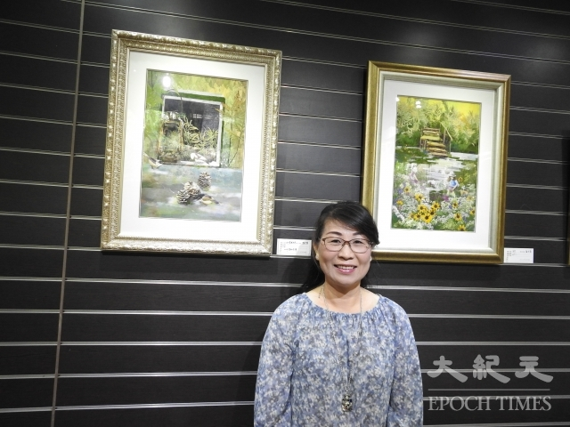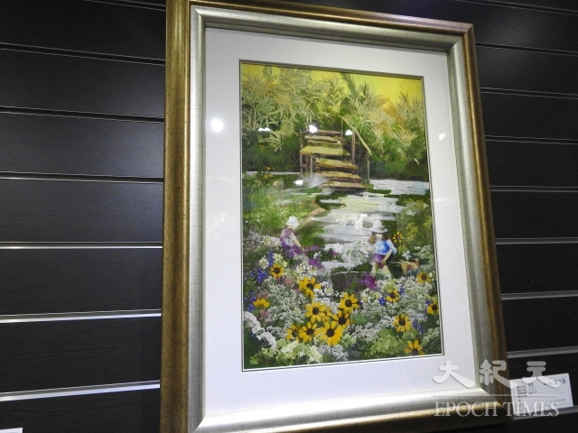

台中自然科學博物館為慶祝母親節，即日起在植物園推出《母親節押花設計特展－繁花似錦》，展出盧秀麗老師超過40件的押花作品，今年特展以搭配2018台中花博為主題，利用蕨類及花卉融合搭配，所有創作全來自身邊隨手可得的素材，作品展現帶有立體感的繽紛色彩，值得細加品味。

盧秀麗老師表示，這次精選作品橫跨十多年，今年她開始嘗試立體作品，在取材與選材都是新的挑戰。她從去年12月與植物園選定押花特展主題之後，就開始蒐集相關素材，植物園裡有200多種不同的蕨類，利用已經老化或修剪的蕨類，作為押花材料，並結合台灣當季採得收集的許多花材從事創作。盧老師運用不同植物的型態、顏色與花葉的紋路，在作品的布局中給予故事、主題，讓繁花似錦的花卉盛宴，提前為2018花博暖身！

在作品「油燈與松果」中，盧秀麗老師運用香蕉皮美麗的顏色和紋理，巧妙地做成栩栩如生的三個松果，鐵線蕨做成的油燈透出微弱的燈光，象徵母親源源不絕的愛；「繁花似錦」則使用細葉碎米蕨、細葉鐵線蕨、斑化雪野雞尾蕨、黃鱗鐵角蕨等，鋪滿在許多花朵中，利用蕨類及花卉搭配，紅花及綠葉的豐富視覺的氛圍，祝福全天下母親－佳節快樂！

「母親節押花設計特展」展期至6月4日止，配合展覽在5月14日及20日辦理DIY卡片活動。另外，響應518國際博物館日，科博館於13日(星期六)、14日(星期日)及18日(星期四)共3天推出優惠措施，植物園及本館展示場皆免費參觀。